**МИНИСТЕРСТВО ЦИФРОВОГО РАЗВИТИЯ СВЯЗИ И МАССОВЫХ КОММУНИКАЦИЙ**

**Ордена Трудового Красного Знамени**

**Федеральное государственное бюджетное образовательное учреждение высшего образования**

**«Московский технический университет связи и информатики»**

Кафедра «Математическая кибернетика и информационные технологии»

**Отчет по практической работе**

по дисциплине «Введение в информационные технологии» на тему:

«Практическая работа с Git»

Выполнил: студент группы

БПИ2403

Дзикевич Максим

Проверил:

Москва

2025

1. **Цель работы:**

Познакомиться с основными операциями работы с удаленными репозиториями в Git, включая клонирование, добавление удаленных репозиториев, отправку изменений и работу с ветками на удаленном репозитории.

**2. Ход работы:**

**Задание 1: Клонировать удаленный репозиторий:**

1. Найти удаленный репозиторий на GitHub, GitLab или другой платформе.
2. На локальном компьютере выполнить команду git clone <URL удаленного репозитория>.

Убедиться, что репозиторий успешно склонирован на локальный компьютер.

**Задание 2: Добавить удаленный репозиторий:**

В командной строке выполнить команду git remote add origin <URL удаленного репозитория> для добавления удаленного репозитория в локальный.

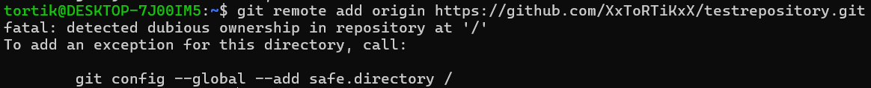

При выполнении команды сталкиваемся с «ненадёжностью» репозитория, тк владельцы файлов разные. Выполняем предложенную команду «git config –global –add safe.directory / » и выполняем команду заново.



В данном случае локальный и удалённый репозитории автоматически связаны после выполнения команды git clone. Поэтому получилась «ошибка», указывающая на этот факт.

**Задание 3: Отправить изменения на удаленный репозиторий:**

1. Выполнить команду git push origin <branch_name> для отправки изменений из локального репозитория на удаленный.
2. Проверить, что изменения успешно отправлены на удаленный репозиторий.

Для начала создадим «изменения» в локальном репозитории, а именно добавим текстовый документ. Потом «отправим» изменения на удалённый репозиторий в ветку «main»

**Задание 4: Работа с ветками на удаленном репозитории:**

1. Создать новую ветку локально с помощью команды git checkout -b <branch_name>.
2. Запушить новую ветку на удаленный репозиторий с помощью команды git push origin <branch_name>.
3. Удалить ветку из удаленного репозитория с помощью команды git push origin --delete <branch_name>.

Создадим ветку с названием «second»



«скопируем» репозиторий на вторую ветку

Затем удалим вторую ветку



**Задание 5: Получение изменений из удаленного репозитория:**

1. Выполнить команду git pull origin <branch_name> для получения изменений из удаленного репозитория на локальный.
2. Убедиться, что изменения успешно применены к локальному репозиторию.

Удалим в удалённом репозитории текстовый файл через github. А затем выгрузим из удалённого репозитория в локальный.

Убедимся, что файл удалился



**3. Вывод:**

В ходе работы мы познакомились с основными операциями работы с удаленными репозиториями в Git, включая клонирование, добавление удаленных репозиториев, отправку изменений и работу с ветками на удаленном репозитории.